P R E S S E M I T T E I L U N G
Deutscher Wellness Verband e.V.

Die Gewinner des Wellness & Spa Innovation Awards 2026
(Düsseldorf, 30.10.2026) Der Deutsche Wellness Verband hat seinen seit 2012 jährlich aufgetragenen, internationalen Wettbewerb um die Wellness & Spa Innovation Awards am 30. Oktober 2026 mit der Auszeichnung von zwei Gewinnern beendet.

Mit seinen Innovationspreisen würdigt der Deutsche Wellness Verband neue Ideen und fortschrittliche Entwicklungen für die Spa und Wellness Branche. Bewerben können sich Unternehmen und Organisationen jeder Größenordnung aus ganz Europa mit neuen Konzepten, Produkten, Methoden und Anwendungen, die für den international weiterhin wachsenden Wellnessmarkt bestimmt sind. Von den eingereichten wieder mehr als 30 Bewerbungen wurden neun für die Innovation Awards 2026 nominiert.

Die Fachjury beurteilt die nominierten Innovationen anhand von vier Hauptkriterien:
• Der Bedeutungsgrad der Innovation
• Die Plausibilität und Transparenz der Funktion
• Der möglichst objektive Nachweis der Wirksamkeit
• Der begründete Nutzen für Gesundheit und gesundheitliches Wohlbefinden

Die Bekanntgabe der Juryentscheidung erfolgte am 30. Oktober. Zwei Unternehmen wurden mit dem Wellness & Spa Innovation Award 2026 ausgezeichnet:

• Hanscraft für die Innovation SP–116 (Kategorie Spa Design & Architektur)
• Shape Industries für die Innovation Shapes 2.0 (Kategorie Wellnessprodukt)

Kurzbeschreibung: Siehe Folgeseiten.
Details zu allen nominierten Innovationen und den Gewinnern: www.wellness-innovation.eu

Abdruck honorarfrei. Belegexemplar (pdf/URL) erbeten.

Weitere Informationen: Ansprechpartner für die Presse:
Deutscher Wellness Verband e.V. Lutz Hertel
Neusser Str. 35, 40219 Düsseldorf Tel. 0211 – 954 28 05 oder 0151 681 491 00
www.wellnessverband.de E-Mail hertel@wellnessverband.de
www.wellness-innovation.eu

Wellness & Spa Innovation Award 2026 – Kategorie Spa Design & Architektur:
Hanscraft – Outdoor Whirlpool SP–116

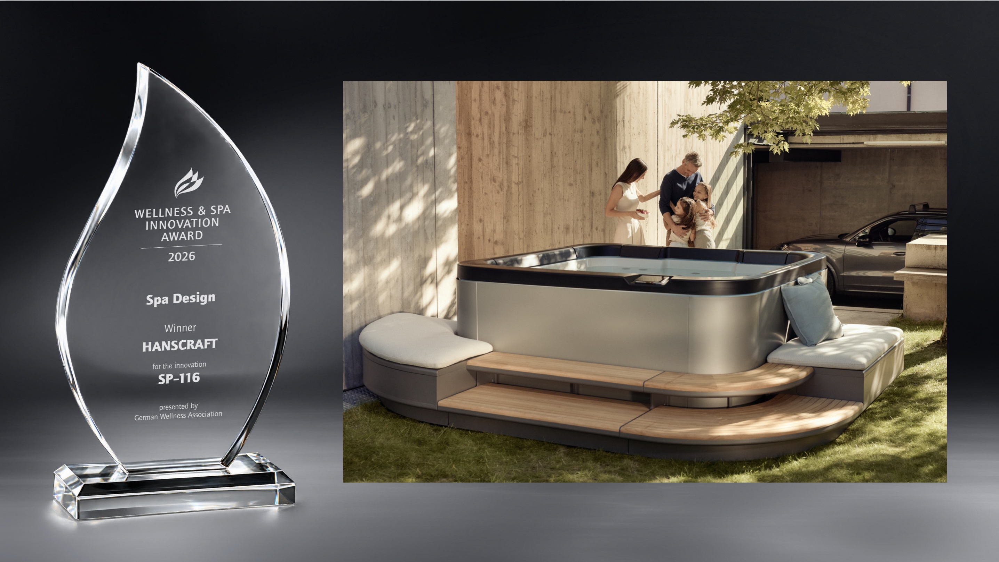

Die eigene fertigungstechnische Innovation von Hanscraft ermöglichte in Zusammenarbeit mit Studio F. A. Porsche eine Design-Innovation, die im internationalen Markt der Outdoor-Whirlpools einen bislang unerreichten Maßstab setzt. Die dazugehörigen modulare Elemente aus hochwertigem Material erweitern das Kernprodukt zu einem attraktiven Outdoor-Living-Konzept. Eine gelungene Symbiose von Spa und Wellness.

Link zum Unternehmen: https://sp116.hanscraft.com/

Wellness & Spa Innovation Award 2026 – Kategorie Wellnessprodukt:
SI Shape Industries – Shapes 2.0

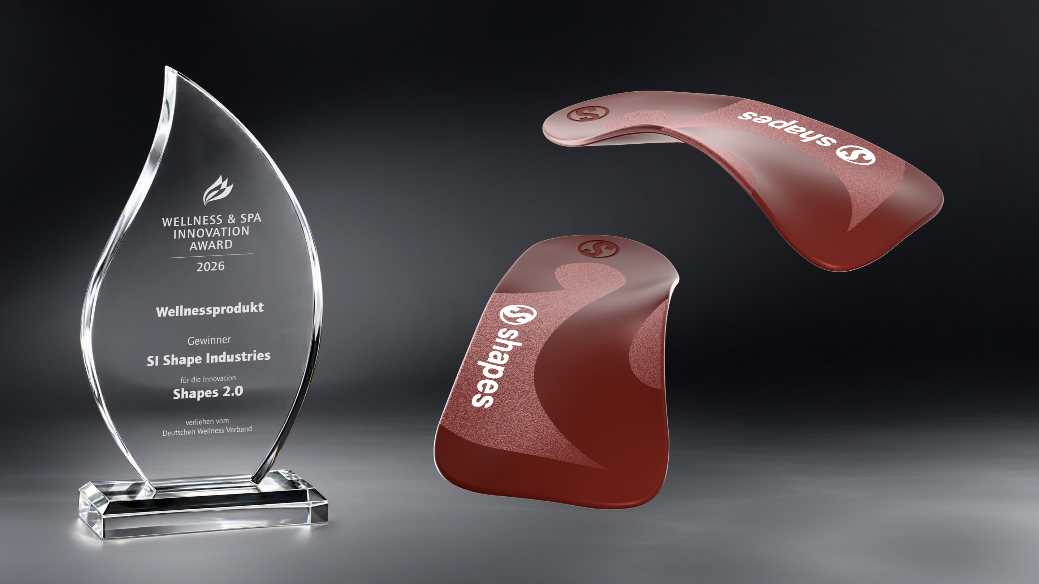

Schuheinlagen mit Potenzial. Shapes unterscheiden sich in mehrfacher Hinsicht von üblichen Einlege- und Komfortsohlen oder orthopädischen Einlagen. Sie sollen aufgrund ihrer patentierten Konstruktion die Fußmuskulatur und das Zusammenspiel verschiedener Muskelgruppen aktivieren, die Körperbalance verbessern, eine optimale Haltung ermöglichen, sogar körperliche Beschwerden beseitigen. Eine Auftragsstudie zur Wirkung der verbesserten Version 2.0 lieferte nun erste Hinweise, dass sich Stabilität und Balance bei einer speziellen Gruppe von Wettkampfsportlern verbessern könnten.

Link zum Unternehmen: https://get-shapes.com/de/startseite/

